

Liebe Gäste
herzlich willkommen
in unserem
Schlossrestaurant 1745

Tauchen Sie ein in die Historie dieser Mauern. Sie haben Ihnen viel zu erzählen.
Vom alten Gewölbe mit originalen Brunnen, bis zum modernen Wintergarten mit Blick zur Ostsee finden Sie in unserem #schlösschen viele schöne Ecken, in denen Sie die exquisite Küche genießen können.

Freuen Sie sich auf Köstlichkeiten aus der Region und auf sorgfältig ausgewählte saisonale Produkte.

Ihr Team Schwansee

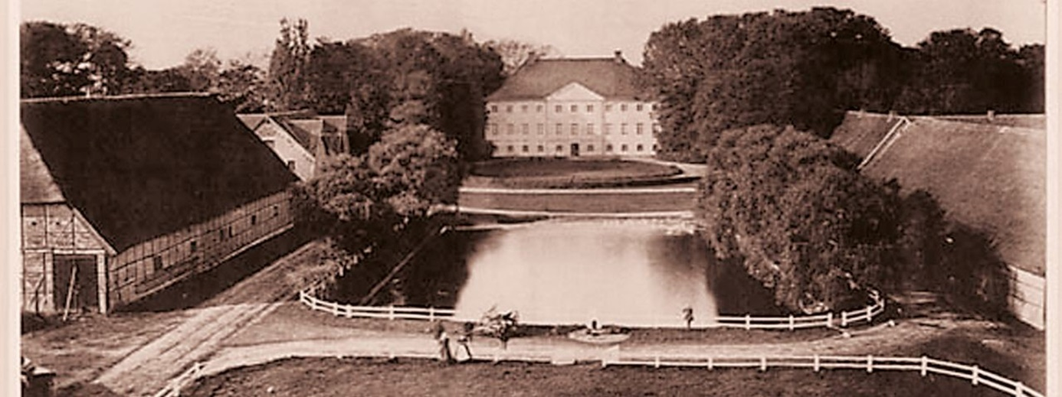

Alle Preise sind inkl. MwSt. und Bedienung.

Unser Menü im Schloss

Erster Gang – Vorspeise ____________________________________________________________
Thunfisch „tataki“ (3,4,7,10,11)
Lammrücken | Kapern | Grana Padano | Oliven

Zweiter Gang - Suppe _____________________________________________________________
Erbsenschaumsuppe (1[Weizen],3,7,8[Cashew])
Wildschnittlauch | Ziegenkäse | Cashewkerne

Dritter Gang - Zwischengang _______________________________________________________
gebratene Meerbarbe (4,7,12)
Zitronen Beurre Blanc | Edamame | Zucchini | Zuckerschote | Frühlingszwiebel | Radieschen

Vierter Gang – Hauptgang ________________________________________________________
Duett vom Lamm „Ragout und Rücken“ (1[Weizen],3,7,9,12)
Gnocchi | Babykarotten | grüner Spargel | Sauce Béarnaise

Fünfter Gang – Abschluss süß ______________________________________________________
Mille Feuille vom Karottenkuchen (01[Weizen],03,07)
Frischkäse | Mandarine | Karotteneis

Sechster Gang – Abschluss herzhaft _________________________________________________
Käseteller (01[Weizen],07,8[Walnuss],12)
Früchtebrot | Feigensenf | Weintrauben

Als Drei-Gang-Menü _________________________________________________________ 69 EUR
Vorspeise oder Suppe
Hauptgang Fisch oder Fleisch
Abschluss süß oder herzhaft

Als Vier-Gang-Menü _________________________________________________________ 84 EUR
Vorspeise
Suppe
Hauptgang Fisch oder Fleisch
Abschluss süß oder herzhaft

Als Fünf-Gang-Menü _________________________________________________________ 109 EUR
Vorspeise
Suppe
Zwischengang
Hauptgang
Abschluss süß oder herzhaft

Zusatzstoffe und Allergene
01. enthält glutenhaltiges Getreide 06. enthält Soja 11. enthält Sesam 24. koffeinhaltig
02. enthält Krebstiere 07. enthält Milch (Lactose) 12. enthält Schwefeldioxid und Sulfite 25. mit Taurin
03. enthält Eier 08. enthält Schalenfrüchte (Nüsse) 13. enthält Lupine
04. enthält Fisch 09. enthält Sellerie 14. enthält Weichtiere
05. enthält Erdnüsse 10. enthält Senf

a. mit Farbstoff e. mit Geschmacksverstärker i. mit Süßungsmittel
b. mit Konservierungsstoff f. geschwärzt k. chininhaltig
c. mit Antioxidationsmittel g. gewachst l. enthält eine Phenylalaninquelle
d. geschwefelt h. mit Phosphat

